郑州大学毕业设计（项目报告）

题 目：基于Django和Bootstrap的个人博客系统
指导教师： 王兆成 职称： 讲师

学生姓名： 周培林
学 号： 20117740173
院 （系）： 郑州大学工学院
专 业： 软件测试一班
完成时间： 2015/05/25

2015年 05 月 25 日

基于java的LJG邮件系统的设计与实现
摘 要
在过去的几十年里，人们主要通过书信与相隔较远的人相互之间交流情感与思想。而当今世界人们更多的是使用手机通信或电子邮件，传统的书信是纸张的且不易于保存、收费非常高价、传递困难，相比电子邮件不再具有传统书信的缺点。
基于JAVA的LJG电子邮件系统的设计与实现是用JAVA语言和的SSH（Struts+Spring+Hibernate）框架开发而成的。在数据存储上使用了免费、开源、跨渠道的MySQL数据库，在邮件服务器上使用了免费、开源的支撑SMAP协议发送电子邮件和IMAP协议接收电子邮件的Apache James邮件服务器，代码的编程是由现在最盛行的MyEclipse运行的，通过这些使电子邮件的界面变的简略大方、容易操作等特点。该系统的实现将对喜欢用邮件交流的用户非常有大的帮助，不但提高了企业员工的工作效率，还大大的降低了员工之间的信息交流成本，并且具有比较实用的推广价值。
本论文通过在基于JAVA的电子邮件系统背景、研究现状及发展趋势下得以形成的，是一个接近于完美的开发软件。软件开发的生命周期是由系统分析、概要需求设计、详细设计和代码实现、系统测试组成的，具体论述了面向对象设计方法、系统设计的原则、系统设计的总体目标以及体系结构的特点。

关键词：电子邮件，Apache James邮件服务器，MySQL，MyEclipse,JAVA，SSH

Java-based Mail System Design and Implementation
Abstract
In the past few decades, people mainly use the letters and far apart, temporarily see the emotional side of people and exchange ideas. And in today's world people are more e-mail, compared with the traditional e-mail correspondence with easy to use, fast delivery, low-cost, easy to store, the world's smooth and so on ,you may konw that the E-mail will be more and more popular.
Java-based e-mail system is to use today's popular computer languages ​​(java language) and popular SSH (Struts + Spring + Hibernate) framework developed with. Used in data storage on a free, open source, cross-platform MySQL database, mail server uses the free, open-source support for SMAP and IMAP email protocols to receive e-Apache James mail server, the interface simple and generous. System implementation will effectively improve staff productivity, reduce cost of communication between employees, and has a wider spread value.
This paper describes the e-mail system based on java background, research status and trends and language to describes the system, environment and tools, and related technologies used in a detailed exposition. According to the software development life cycle, Audit system analysis, questions design, detailed design , code type and system testing process.Specific involves the object-oriented design principles, system design and architecture the overall objective of the characteristics.

Keywords: E-mail, Apache James mail server, MySQL, MyEclipse,JAVA, SSH

目录
1 选课背景 1
1.1 课题研发背景 1
1.2 选题的意义 1
1.3 发展现状 2
2系统需求分析 3
2.1 可行性分析 3
2.1.1 经济可行性分析 4
2.1.2 技术可行性分析 5
2.1.3 社会因素可行性分析 5
2.2 功能需求分析 5
2.3 性能需求分析 7
2.4 数据库需求分析 8
3 数据库的设计与实现 10
3.1 数据库的设计 10
3.1.1 概念结构设计 10
3.1.2 逻辑结构设计 11
3.2 数据库的实现 12
4 系统的设计与实现 15
4.1 系统设计的目标 15
4.2 系统设计的思想 15
4.3 系统模块设计 16
4.3.1 用户登录邮件系统的工作流程 17
4.3.2 注册新用户信息的工作流程 18
4.3.3 用户找回密码信息工作流程 19
4.3.4 用户添加联系人信息工作流程 23
4.3.5 用户发送电子邮件工作流程 24
4.3.6 用户查看电子邮件工作流程 25
4.4 系统模块的实现 27
4.4.1 用户登录邮件系统的实现 28
4.4.2 用户找回密码的实现 29
4.4.3 用户发送电子邮件的实现 31
4.4.4 用户查看电子邮件的实现 33
4.4.5 用户查看联系人的实现 34
4.4.6 用户添加联系人的实现 34
4.5 小结 36
5 系统测试 37
5.1 单元测试 37
5.2 集成测试 38
5.3 系统测试 41
6 结束语 43
致 谢 44
参考文献 45

1 选题背景

1.1 课题研发背景
这几年，许多新名词涌入我们的视野：博客、圈子、播客、WAP等。这些都预示着我们进入了一个新的互联网阶段web 2.0，它是相对web 1.0的新的一类互联网应用的总称，是一次从核心内容到外部应用的革命[10]。这个阶段发展迅速，互联网应用趋于多样化，其中变化最大的是由web 1.0网站创造内容的时代变为由用户创造内容的web 2.0时代。
在web 2.0应用中，博客(Blog)是web 2.0核心应用中最典型、最流行的代表之一，也是web 2.0技术应用的最直观的表现，是web 2.0精神和理念的具体体现。

1.2 选题的意义
Blog 记载了我们生活的方方面面，把自己的思想和知识、灵感，通过博客的形式展现出来，与大家分享和交流。通过互联网链接着与你有相同爱好的他（她）。同时，作为一个新时代的“码农”，简历这个东西离我们越来越远，技术博客和Github则成了必须品。通过博客，展示自己在该领域内的成长和学习过程。让企业从多方面了解自己，提高了自身的竞争力。并且，博客作为一个大众产物，并不仅仅属于“码农”这一小众团体，越来越多的人获取信息的来源即为一些固定的Blog。随着博客人数的增加，写博客作为一种新的生活方式、新的工作方式、新的学习方式已经被越来越多的人所接收，Blog 正在影响和改变着我们的生活。

1.3 系统的开发目标
管理员通过登录页面登陆后，可以对自己发表的博客进行维护，包括对文章的添加、查找、修改和删除等功能。因此，在具体设计实现该博客网站时，主要考虑了主流博客网站的几个主要功能:(1)博客的注册、登录验证功能(2) 网络用户通过关键字搜索博文功能(3) 最热门博客页面推荐浏览(4) 文章详细内容及相关评论显示(5) 博客页面访问量统计(6) 博客个人文章管理维护功能(7) 博客个人文章分类管理维护功能(8) 博客云标签功能(9) 博客个人基本信息管理维护功能(10) 博客图片上传及个人相册管理

2系统需求分析

2.1：系统分析
在整个blog进行开发之前，要确定出整个项目的整体架构，包括系统的选型、运行环境的确定及系统结构设计。下面对这进行详细介绍。
在进行软件系统开发的最初环节，一般都需要进行系统的选型，即根据系统功能的实际需求，选择合适的开发工具及软件架构。
blog对系统的可靠性、稳定性有比较高的要求。本系统设计时，比较主流的B/S设计有基于Django、JSP、ASP、PHP、CGI及J2EE等模式。相对而言，PHP相对占用资源较大、实现Blog部分功能相对麻烦。而CGI效率相对较低，所以也不考虑。由于JSP、J2EE等基于JAVA，相对扩展性比较低，第三方插件较少，暂不考虑。所以，成型快、相对稳定的Django/Pyton成为了最好的选择。
Python的简单主义思想，采用了严格缩进的语法，让编码程序具有高质量，易阅读的特性。同时，简单的语法和动态的数据类型，让开发难度大大降低，开发效率提升。完美的兼容了windows、linux、mac等主流操作系统。同时，该blog基于Django和Bootstrap框架。Django框架让你更注重于业务逻辑的实现，能够帮助你把程序的整体架构搭建好, 而我们所需要做的工作就是填写逻辑, 而框架能够在合适的时候调用你写的逻辑, 而不需要我们自己去调用逻辑, 让Web开发变的更敏捷.而由Twitter开发的Bootstrap框架，是目前最受欢迎的前端框架，基于HTML5和CSS3开发的，它在jQuery的基础上进行了更为个性化和人性化的完善，形成一套自己独有的网站风格，让网站的前端简洁精美。
数据库方面，Django框架已经能比较完善的处理了很多数据库异常情况，且数据量相对比较少，采用了免费的MySQL数据库。
该在线博客系统服务器端如果需要布置到其他主机上，则该主机必备条件如下：
- 服务器端:OS X 10.10
- 数据库：MySQL 5.0.27版本；
- Web服务器：Django1.23自带的小型开发服务器；
- 客户端运行工具：Chrome、IE 6及其以上或支持Webkit内核的浏览器。
本网站主要在MAC环境下开发，基于Django（后端） 、Bootstrap（前端样式） 、jQuery（插件），建立基于MySQL数据库的核心动态网站，实现博客前后台及其博客内容维护等模块。

2.2 可行性分析

可行性分析法（Feasibilityanalysis）可行性分析法是对工程项目技术经济论证技术经济论证经济合理性综合分析的方法。其目的是通过对技术先进程度，经济合理性和条件可能性的分析论证，选择以最小的人力、物力、财力耗费，取得最佳技术、经济、社会效益的切实方案。它是解决项目投资前期分析的主要手段。

2.2.1 经济可行性分析
基于Django、Bootstarp的个人博客系统主要主要使用的两个框架Django和Bootstarp是开源免费的，同时该系统将选用MySQL数据库也为开源免费的，从投入的人力，财力与物力来讲是非常小的，发布出去只需要注册域名和小型服务器就可以了，对于一般的小型公司来说该系统经济上是完全可行的。

2.2.2 技术可行性分析
技术上的可行性分析要考虑将来要采用的硬件和软件技术能否满足用户（这里是服务器，网速）提出的要求（如计算机的容量、速度等）。此外，还要考虑开发人员的水平，学习了半年的python、Django、Bootstrap开发，对于这个系统的编写，需要了解Django和Bootstrap，相比其他语言，基于python的Django框架简单易用，技术难度不高。

技术可行性分析主要包括硬件和技术等几个方面，下面分别对这几方面进行简单的分析：
(1) 硬件：随着计算机越来越普及，计算机硬件行业变化也越来越快。简单而又普通的PC机都能十分流畅的运行更别说专业的Web服务器了，所以硬件问题已经不再是影响技术的关键性因素。
(2) 技术：基于Django的个人博客系统主要采用的是Python语言，Python语言相对其他语言有其天然优势，格式规整、语法简单，学习成本低。犯错成本低。

2.2.3 管理可行性
随着Git的兴起，作为开源代码库以及版本控制系统，Github拥有140多万开发者用户。随着越来越多的应用程序转移到了云上，Github已经成为了管理软件开发以及发现已有代码的首选方法。免费开源，且代码版本控制方便，觉有较高的管理可行性。如果需要较高的私有性，仅需一台计算机即可搭建一台私有的基于Git的代码版本控制器。

2.3 功能需求分析
Blog网站主要是实现注册用户登录、管理相关信息、博文及相关评论、查看留言、及图片的上传、提供按博文主题搜索，查看注册用户的博文及提出相关评论等功能的系统。下面就以两种不同的用户来分析博客网站的需求。

4.1.1注册博友
首先必须在博客首页中登录填写用户名和密码，这样才能执行一些相关操作，不然就是普通用户只能查看一些信息，而不能发表博文。可以在管理页面上添加博文的分类，可以上传图片和浏览自己的相册，同时可以设置封面，方便管理。同时，登陆的用户，可以删除或修改自己发表的博文。此外，超级管理员Admin可以在博客详情界面修改博客的标题、关键字、描述等内容，便于搜索引擎的抓取和收录，同时方便了博客的扩展性、可移植性。用例图下图图1：

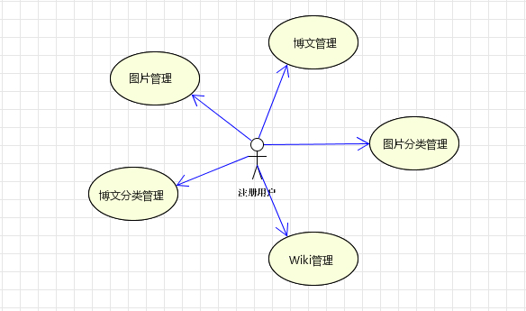

图1博客主要功能用例图

在博客添加文章界面中发表博文时可以选择博文类型，这样可以更好管理自己的博文。并查看和删除网友对自己的博文的一些评论，提供与其他网友交流的空间和博主互动的平台。提供了博文加密功能，可以加密用户博文，为用户提供了私密博客的功能。同时，对博文访问量也在随时进行统计，并在博客详情页面进行展示，方便了解博文的访问情况。此外，搜索功能进行关键字搜索，包含了标题和内容的全文检索，让用户快速能定位到自己需要的信息。博客添加页面的用例图如图2所示：

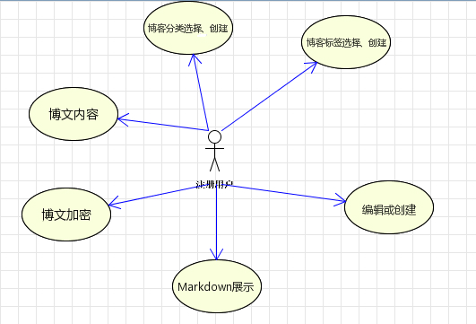

图2 博客主页面的用例图

4.1.2 普通用户
在博客注册页面注册成为博客的注册用户，才可以发表文章。未注册用户在本博客内仅有浏览功能。例如对博文、Wiki和图册的浏览功能，无法编辑和删除，同时也无法上传自己的相关信息。但是，在文章详情页面和图册页面，未注册用户可以发表自己的评论，查看他人评论。此外，未注册网友可以搜索自己关心的一些数据，首页向注册用户提供登陆模块，注册用户在博客网站首页跟上网网友一样可以查看博客和博文推荐。
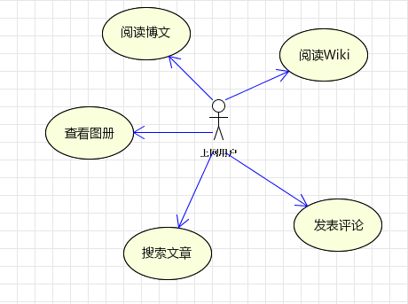

图3 未注册用户用例图

2.4 性能需求分析
个人博客系统主要的用户群是普通用户，对于大多数的用户需求在设计系统时要遵循以下几点准则：
(1) 易用性：当用户打开博客时，要保证使用的易用性，能直接了当的了解到该博客的功能，同时能保证用户准确的使用到其所需功能。
(2) 方便性：无需多余累赘的功能，用户能快捷方便找到发布文章、修改密码等常用功能。
(3) 安全性：博客的账户安全十分必要，用户发布的博文、Wiki信息和图册都需要妥善的保管，博客使用了Django系统框架自带的加密方式，能确保用户的个人账号安全。
(4) 实时性：博客文章和评论都采用倒叙的方式排序，保证用户看到的均为最新内容，保证了博客的实时性。

2.5 数据库需求分析
基于Django 和Bootstrap的个人博客采用MySQL数据库作为默认数据库，主要存储了用户账号数据、博客详情、博客分类、博客标签、Wiki内容、Wiki分类、图片分类等。
对于用户来说用户需要登录系统登录系统时用户需要输入用户账号和用户密码。密码存储到数据库中是经过加密过后的密码。存取密码的时候要存取相应的密码加密算法。
(1) 用户在注册时需要填写账号和密码等信息，经过加密后，存储在数据库中。
(2) 用户可以通过修改密码界面修改自己的账号密码。
(3) 博文有博客分类、标签，并通过分类、标签查询。
(4) Wiki有分类和内容，不同的分类显示不同的内容。
(5) 图册可以添加不同的分类、描述、图片。

3 数据库的设计与实现
数据库的设计关系到整个项目的稳定性，一个好的数据库表结构能有效的管理后台中的数据，提高软件的实用性和软件的数据访问效率。

3.1 数据库的设计
数据库的设计包括数据库的概念结构设计和逻辑结构两大部分。

3.1.1 概念结构设计
概念结构设计的主要任务是从数据库得到的大量数据经分析化成为抽象信息结构，是整个数据库设计的关键。概念结构设计的目标是产生反映数据需求的整体概念结构，即概念模式，描述概念模式结构的工具表现是通过E-R图^{[9]} 。
从本系统中规划出的实体有：博客详情信息、Wiki信息、图片信息。
博客详情信息实体包括的属性有博客标题、内容、分类、标签、阅读数号等实体属性图（如图3-1所示）。
博客详情信息

标题
内容
标题
标题
分类
标签
阅读数

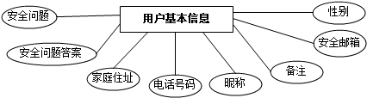
用户基本信息实体包括的属性有昵称、性别、家庭住址、电话号码、安全问题、安全问题答案、安全邮箱和备注其实体属性图（如图3-3所示）。
图3-3 用户基本信息实体属性图
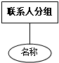
联系人分组信息实体包括的属性只有分组名称其实体属性图（如图3-4所示）。
图3-4 联系人分组信息实体属性图
联系人信息实体包括的属性有名称、电话号码、电子邮件地址、家庭住址、生日、性别、备注等信息其实体属性图（如图3-5所示）。
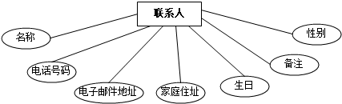
图3-5 联系人信息实体属性图

3.1.2 逻辑结构设计
逻辑结构设计的主要任务是将在概念结构设计阶段中设计好的E-R图转化为相对应的关系模式，从而完成逻辑结构设计，为数据库的实现作准备。本系统的数据库使用的是MySQL数据库，其数据库名称命名为为email。
用户登录关系模式(主键用下划线标出)：
jamesuser (name, alg, enable, password, version)
用户基本信息关系模式：
userinfo (id, address, alias, answer, gender, mark, phoneNum, password, question, user_id)
联系人分组信息关系模式：
usergroup (id, name, user_name)
联系人信息关系模式：
linkman (id, address, birthday, emailAdd, gender, mark, name, phoneNum, group_id)

3.2 数据库的实现
通过对以上数据信息进行分析，基于JAVA的电子邮件系统数据库表的设计包括用户登录信息表、用户基本信息表、联系人分组表、联系人表。其中一个用户可以同时拥有多个联系人分组，一个联系人分组又可以拥有多个联系人，具体的数据库表的实现如下。
用户登录信息表主要是用来寄存用户登录所需要的基本信息的，而version是用来实现乐观锁的。运用乐观锁可以有效地避免脏读、乱读、且提交等数据库访问常见问题其表结构设计（如表3-6所示）。
表3-6 用户登录信息表
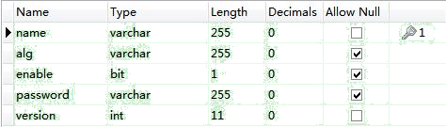

用户登录信息表主要应用是在用户登录的时候。因为用户账号和密码使用的频率比较频繁而且JAMES邮件服务器也要使用该表，所以将用户登录信息表单独抽取出来作为一张表。这样不仅提高了数据的访问效率同时也使得表结构变得异常简单有利于后期的维护和升级。其中版本号是用来实现乐观锁的，有了乐观锁就可以有效的降低数据访问出错的概率。
用户基本信息表是用来存储用户注册时填写的基本信息。有了这些信息用户可以方便的进行找回密码等操作。每一个注册用户都对应一个用户登录基本信息表，有了这些数据用户信息才算完整, 其表构造的设计（如表3-7所示）。

表3-7 用户基本信息表

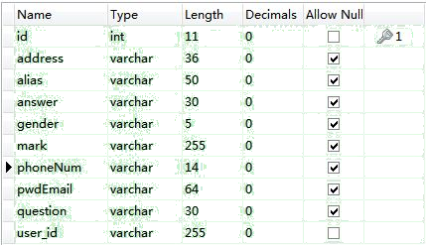

联系人分组是为了联系人方便管理而设计的数据库表，通过联系人分组用户可以很方便的找到该联系人分组中的联系人具体信息。每一个联系人分组都对应着一个用户，每一个用户又可以拥有多个联系人分组。联系人分组信息表的设计（如表3-8所示）。
表3-8 联系人分组信息表

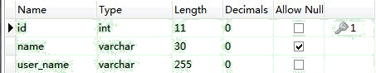

联系人方便用户在发送电子邮件的时候选择收件人，还能够方便用户记住联系人的各项信息。在使用到联系人信息的时候也能够方便的查询联系人的具体信息，联系人表结构设计（如表3-9所示）。

表3-9 联系人信息表
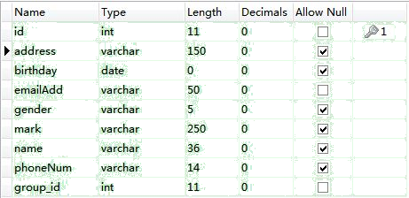

4 系统的设计与实现

4.1 系统设计的目标
系统开发的整体使命是为了实现电子邮件系统的体系化、规范化和自动化，然后到达提高电子邮件系统开发的效率和提高软件产品的质量。所谓的优秀软件，是在权衡了各种因素下，从而使得系统在整个生命周期中的总开销最小的设计^{[11]}。因此，优秀的软件设计的一个主要特点就是容易维护。
本系统作为典型的Web系统应该尽可能的准寻以下准则，以确保系统软件的质量。
(1) 模块化：软件模块化是一套完整一致而互相有紧密联系的软件组织，在设计系统的时候应当尽可能的将数据结构和如何操作这些数据的方法紧密地联系在一起，这样就可以使系统能够被分解成各个独立的模块，而各个模块的稳定性能得以提高。
(2) 可重用：软件可重用是为了提高软件开发生产率，可重用有两方面的含义：一是尽量使用已有的类如开发环境提供的类库，及以往开发类似系统所创建的类，二是如果确实需要创建新类，则在设计这些新类的协议时，应该考虑将来的可重复使用性。
(3) 弱耦合：耦合是指一个软件结构不同模块之间互连的紧密程度。弱耦合在设计中是一个重要标准，因为这有助于在使用系统中的某一部分时突发的变化对其他部分的影响降到最低程度。在理想情况下，对某一部分的理解、测试或修改，无需涉及到其他部分。

4.2 系统设计的思想
电子邮件系统的特点是信息处理量比较大，各个环节要求连接性能强。电子邮件系统主要是为普通用户而设计。在设计中，需要删除不必要的数据冗余，实现系统开发的规范化、科学化、程序代码标准化，确保软件的可维护性和实用性。做到界面尽量简单化、实用、方便等特点。
系统实现尽量简化页面结构，抽象出公用模块，以实现代码复用。另外，在页面组织上采用模块化设计，设计出公用的界面头和尾，以减少代码的冗余和提高代码开发效率^{[11]}。在系统结构上，采用三层架构设计，包括：表现层、业务逻辑层和数据访问层，三层之间的关系（如图4-1所示）。

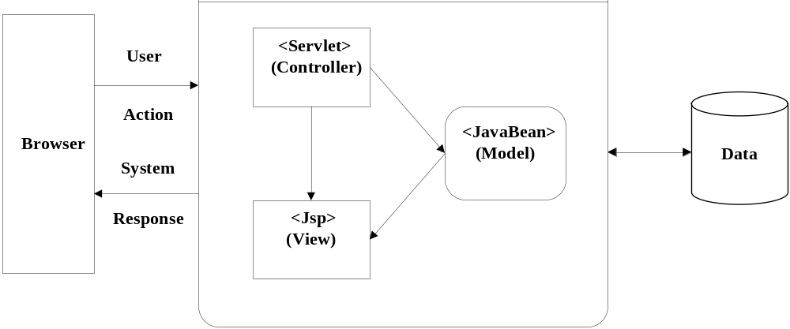
图4-1 系统架构图
在三层架构中，各个层次的功能描述如下：
(1) 表现层：表现层主要完成响应客户操作和向数据访问层发送请求。表现层同时应该根据用户的具体操作显示不同的页面。将系统尽可能简单大方的展现给用户。
(2) 业务逻辑层：业务逻辑层主要功能是将在用户请求处理以后再进行数据库操作，然后将数据库返回的数据封装返回给表现层。用于做一些验证性的工作，以便更好地保证程序运行的健壮性，如完成数据添加、修改和查询等；不允许指定的文本框中输入空字符串，数据格式是否正确以及数据类型验证；用户权限的合法性判断等业务；通过以上的诸多判断以判断是否将操作继续向后传递，这样才可以尽量的保证程序的正常运行。
(3) 数据访问层：简称为DAL层，也可以叫做持久层，数据访问层的功能主要是负责数据库的访问，如读取、传递数据，简单的说法就是实现对数据表的查询、插入、更新、删除等操作。只有这样业务逻辑层无需知道如何访问数据库，只需要维护与数据访问层之间的接口就能够顺利的进行各种与数据库有关的操作。

4.3 系统模块设计
电子邮件系统的主要使用人员是普通用户会、或者是中小型企业，通过对系统需求的分析可得到用户与系统之间的交互行为，如用户登录系统、用户找回密码、注册新用户、用户修改个人信息、用户管理联系人分组、用户管理联系人、查看电子邮件、发送电子邮件、查找电子邮件和通过高级查找精确的查找电子邮件，其系统功能结构图（如图4-2所示）。

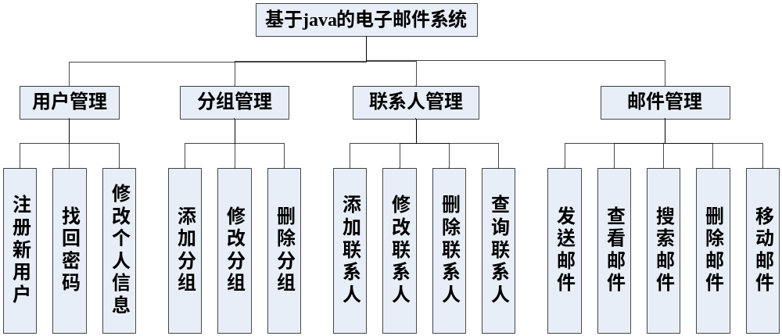

图4-2 基于java的电子邮件系统功能结构图

4.3.1 用户登录邮件系统的工作流程
(1) 用户希望通过电子邮件系统进行某一项操作。
(2) 用户登录系统，在登录页面输入自己的账号和密码并提交。
(3) 系统将用户提交的账号和密码传递到业务逻辑类中。
(4) 业务逻辑层类可根据用户提交的账号访问数据访问类，数据访问类再根据用户账号来检测用户身份的合法性。
(5) 检测完毕后将验证结果返回到登录界面上并显示出结果。
(6) 用户在登录界面获得验证结果。如果身份验证未通过，重新登录或退出。否则继续进行下一步操作。
根据基本流程，用户登录电子邮件系统的序列图（如图4-3所示）。
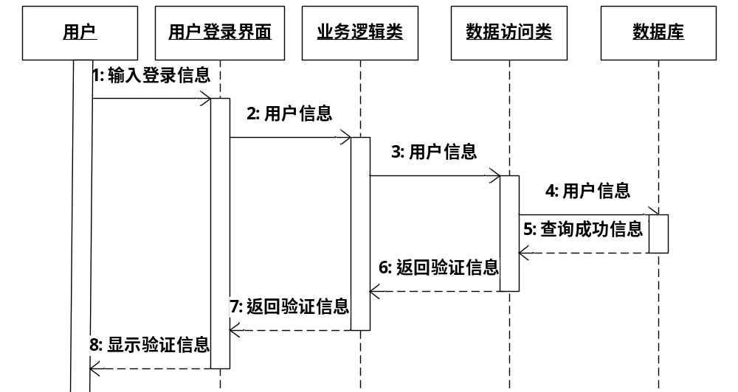

图4-3 用户登录系统序列图
与用户登录电子邮件系统序列图等价的协作图（如图4-4所示）。
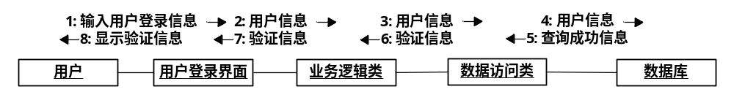
图4-4 用户登录系统协作图

4.3.2 注册新用户信息的工作流程
(1) 用户进入注册界面Form，填写用户基本信息并提交。
(2) 系统将用户提交的用户注册信息封装成一个对象，并将数据提交给业务逻辑类。
(3) 业务逻辑类根据用户提交的信息判断数据的有效性。
(4) 业务逻辑类再将用户注册的基本信息提交各数据库访问类。
(5) 数据库访问类访问数据库将用户基本信息存入到数据库中。并返回成功信息给业务逻辑类。
(6) 业务逻辑类根据数据访问类返回的信息跳转到相应的页面。
(7) 显示用户注册是否成功的具体页面给用户。
根据基本流程，注册新用户序列图（如图4-5所示）。
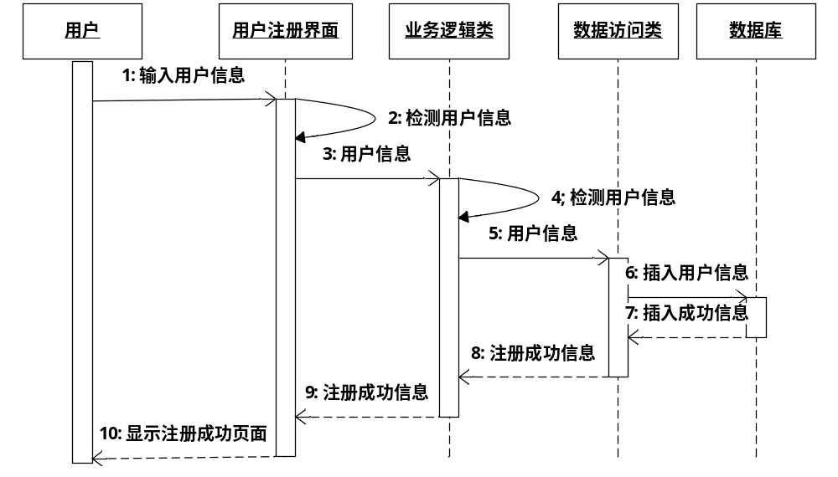

图4-5注册新用户序列图
与注册新用户序列图等价的协作图（如图4-6所示）。
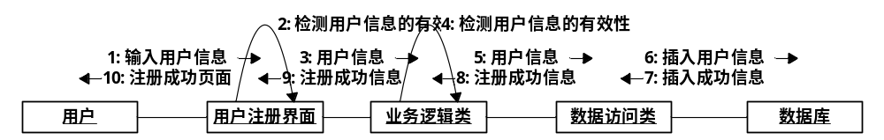
图4-6注册新用户协作图

4.3.3 用户找回密码信息工作流程
(1) 用户进入找回密码界面，输入找回密码信息并提交。
(2) 用户提交的消息传递给业务逻辑类。
(3) 业务逻辑类访问数据访问类检测用户输入信息。
(4) 数据访问类通过访问数据库检测用户输入的信息是否有效。
(5) 如果用户输入的信息有效则进入下一步操作，否者此阶段操作失败并返回失败信息。
(6) 如果返回成功信息，则进入选择找回密码方式页面。
(7) 如果用户选择通过回答安全问题找回密码，则进入安全问题回答页面。
(8) 在安全问题页面用户输入新密码和安全问题答案并提交。
(9) 将用户提交的新密码信息提交给业务逻辑类，业务逻辑类再将信息传递个数据访问类。
(10) 数据访问类根据用户提交的新密码信息检测安全问题答案是否正确。
(11) 安全问题答案正确，则根据用户提交的新密码信息修改用户登录密码。
(12) 安全问题答案错误，则返回错误信息给业务逻辑类，业务逻辑类将显示错误页面给用户。
(13) 如果用户选择的是通过安全邮箱找回密码，则直接在业务逻辑类中向用户安全问题邮箱发送密码重置电子邮件。
(14) 返回密码重置邮件发送成功信息，向用户展示密码重置成功页面。
根据基本流程，用户找回密码用户可以分为三步：第一步检测要找回密码的用户账号是否为邮箱，第二步选择找回密码方式，第三步根据选择的密码找回方式重置用户登录密码，用户找回密码用户名检测序列图（如图4-7所示）。
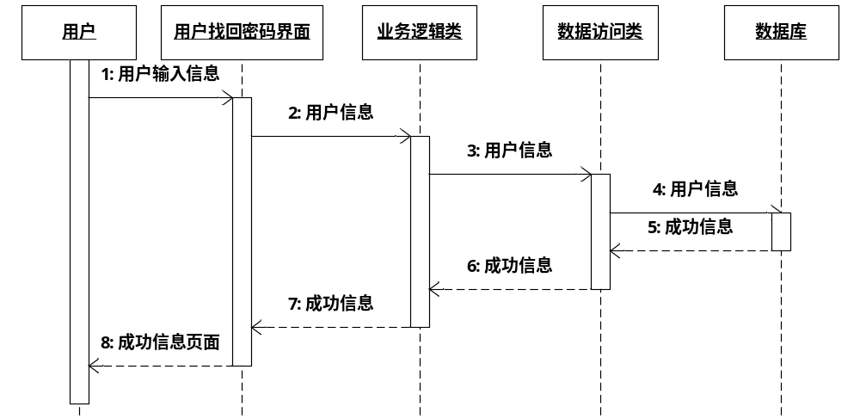

图4-7 用户找回密码用户名检测序列图
用户找回密码可以有两种方式，第一种是通一过安全问题找回密码，第二种是通过安全邮箱找回密码。通过安全问题找回密码是用户需要回答安全问题，当回答的问题正确时用户可以任意的修改自己想要的密码。但通过安全邮箱找回密码密码是通过系统随机生成的六位的字母和数字的密码，通过安全问题找回密码序列图（如图4-8所示）。
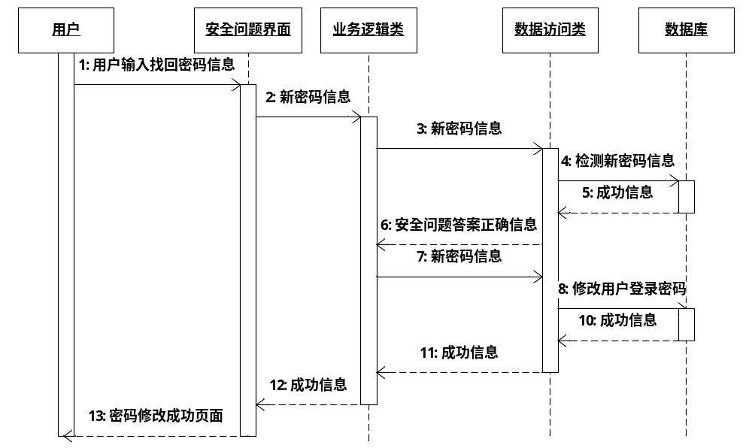
图4-8 安全问题找回密码序列图
通过安全邮箱找回密码序列图（如图4-9所示）。
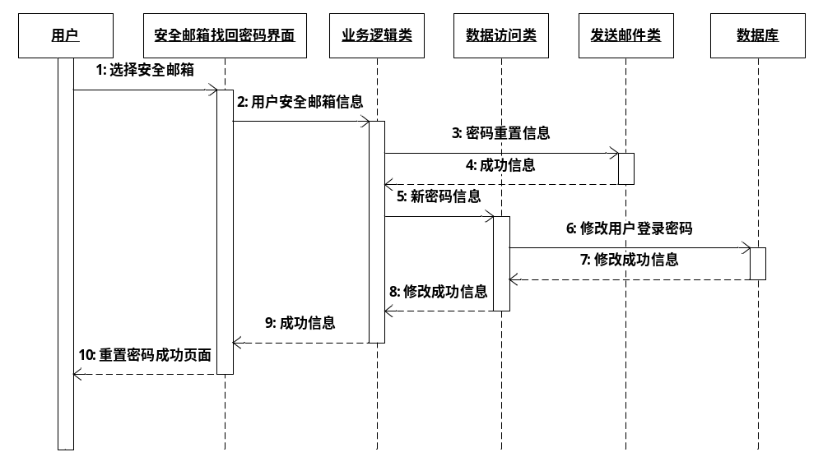
图4-9 安全邮箱找回密码序列图
为了更进一步的描述用户找回密码的工作流程，如下是使用活动图来描述用户找回密码的过程。活动图着重描述用例实例或对象的活动，以及操作实现中所完成的工作。
使用活动图有以下几点作用：
(1) 描述一个操作执行过程中所完成的工作，说明角色、工作流、组织和对象是如何工作的。
(2) 活动图在用例描述中尤其有用，对用例的工作流可以建模，也可以显示用例内部和用例之间的路径。同时也可以说明用例的实例是如何执行动作以及如何改变对象的状态的。
(3) 显示如何执行一组有关的动作，以及这些动作如何影响它们周围的对象。
(4) 描述复杂过程算法，在这种情况下使用的活动图和传统的程序流程图的功能是差不多的。
(5) 活动图在业务处理过程中发挥十分有用。活动图可以画出工作流程以描述业务，有利于与领域专家进行交流。
用户找回密码活动图（如图4-10所示）。
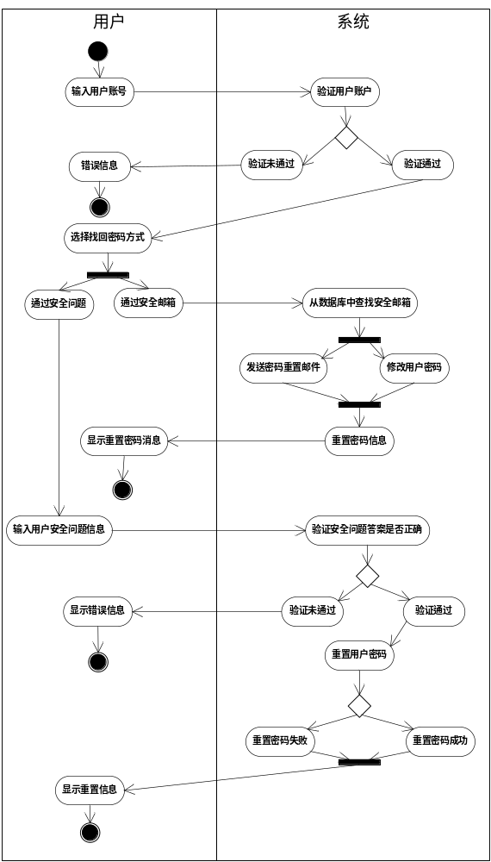

图4-10用户找回密码活动图

4.3.4 用户添加联系人信息工作流程
(1) 用户登录到电子邮件系统进行某种操作。
(2) 用户进入添加联系人信息界面。
(3) 用户输入联系人信息并提交。
(4) 用户提交的联系人信息封装成一个对象，传递给业务逻辑类，业务逻辑类检测要添加的联系人信息数据的有效性。
(5) 如果联系人信息检测通过则将联系人信息传递给数据访问类，将联系人信息保存到数据库中。
(6) 返回数据库插入成功信息给业务逻辑类，业务逻辑类返回添加联系人成功页面给用户。
(7) 显示添加成功联系人页面个用户。
根据基本流程，用户添加联系人序列图（如图4-11所示）。
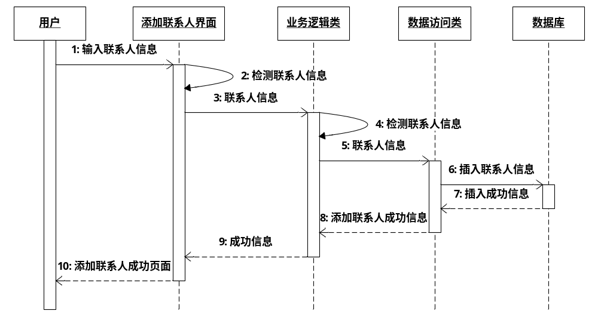
图4-11 用户添加联系人序列图
与用户添加联系人序列图等价的协作图（如图4-12所示）。
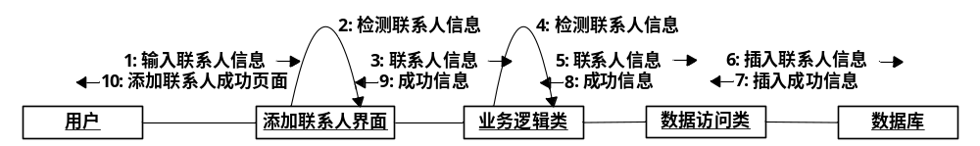
图4-12 用户添加联系人协作图

4.3.5 用户发送电子邮件工作流程
(1) 用户登录系统进行某一项操作。
(2) 用户进入发送电子邮件界面，填写要发送电子邮件的内容（可以添加附件）并提交。
(3) 业务逻辑类根据用户提交的信息判断是否需要发送附件，如果需要发送附件则将附件添加到电子邮件中。
(4) 业务逻辑类调用发送邮件类发送电子邮件。当电子邮件发送完毕之后返回给业务逻辑类发送成功信息。
(5) 业务逻辑类根据返回的成功信息，返回给用户发送成功页面。
(6) 对于需要发送带附件的电子邮件时，电子邮件的附件需要先上传到电子邮件服务器，然后从电子邮件服务器上加载附件到邮件中。
根据基本流程，用户发送电子邮件序列图（如图4-13所示）。
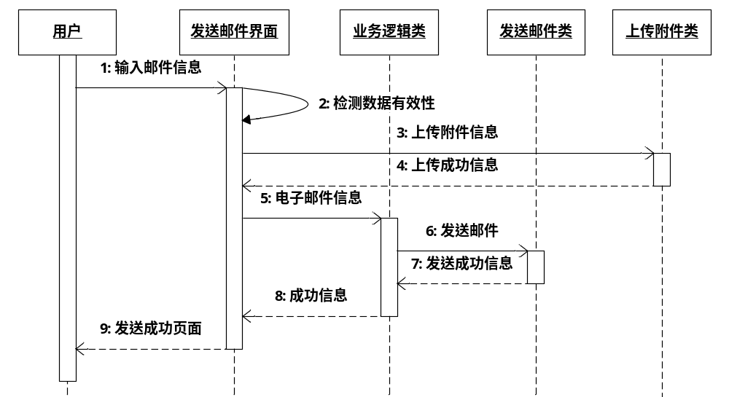

图4-13 用户发送电子邮件序列图
与用户发送电子邮件序列图相对应的协作图（如图4-14所示）。
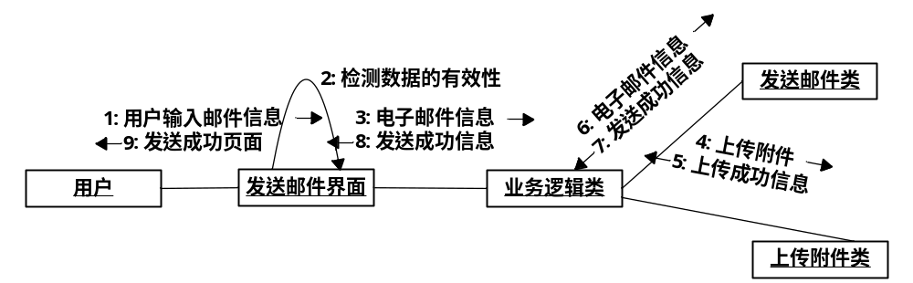

图4-14 用户发送电子邮件协作图

4.3.6 用户查看电子邮件工作流程
(1) 用户登录系统进行某一项操作。
(2) 用户进入主界面后选择要查看邮件内容的邮件箱。系统根据用户选择的邮件箱加载该邮件箱中的所有电子邮件。
(3) 业务逻辑类根据用户提交的信息访问数据访问类。
(4) 数据访问类根据用户要查询的邮件夹信息加载该邮件夹中的具体信息。并返回具体的邮件信息列表。
(5) 业务逻辑类根据数据访问类返回的信息返回邮件列表信息。
(6) 向用户发送邮件列表信息页面。
(7) 用户在邮件信息列表页面中点击要查看的邮件的具体信息。
(8) 用户选择的邮件信息传递个业务逻辑类，业务逻辑类再将该数据发送到查看电子邮件类。
(9) 电子邮件类返回该邮件的具体信息给业务逻辑类。
(10) 业务逻辑类再将电子邮件的具体信息返回给邮件显示页面。
(11) 发送邮件显示页面给用户。
根据查看电子邮件的工作流程，用户查看电子邮件序列图（如图4-15所示）。
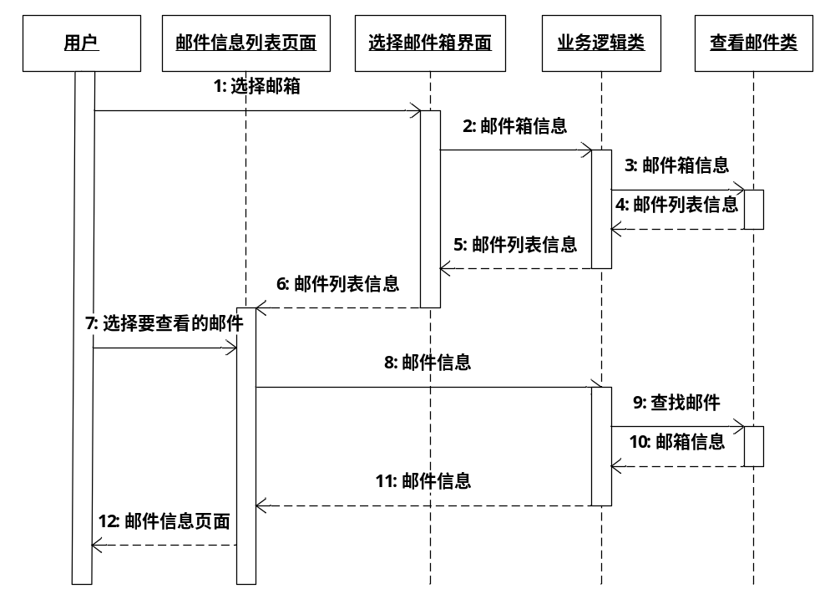

图4-15 用户查看电子邮件序列图
与用户查看电子邮件序列图相对应的协作图（如图5-16所示）。
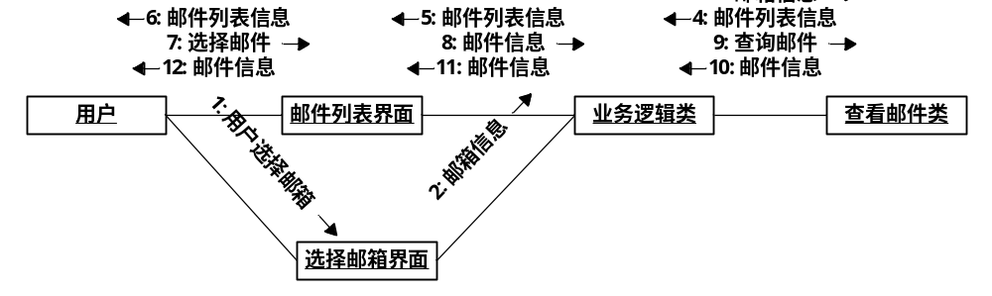
图4-16用户查看电子邮件协作图
用户查看电子邮件活动图（如图4-17所示）。
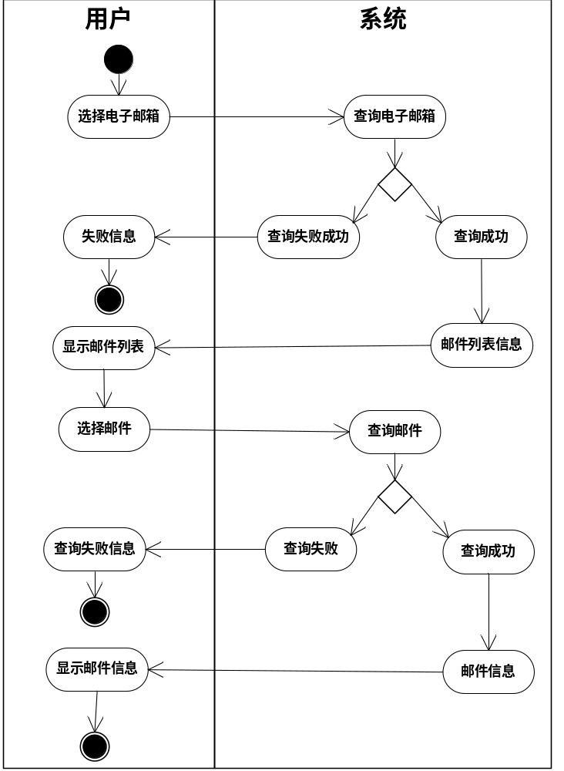

图5-17用户查看电子邮件活动图

4.4 系统模块的实现
电子邮件系统的具体实现是采用Struts2 + Spring + Hibernate来实现的。其中Struts2主要负责用户提交数据的处理以及数据处理完成之后用户Jsp页面之间的跳转，Hibernate主要负责用户与数据库的各项操作。Spring是配合Struts2和Hibernate来实现对象的动态注入以及Hibernate操作数据库时的事务操作。另外本系统还采用Spring来实现记录系统运行的日志信息。
在前台页面采用了jQuery脚本库来实现网页的动态效果，以及前台Jsp页面与后台服务器的动态交互。因为jQuery的跨浏览器性，所以采用jQuery开发的Jsp页面动态效果也具有跨浏览器性。

4.4.1 用户登录邮件系统的实现
用户登录电子邮件系统的具体实现如以下步骤：
(1) 用户打开系统输入账号和密码进入系统登录首页面（Index.jsp页面），在系统登录页面使用了jQuery对用户输入的数据有效行进行验证，当用户输入的信息无效时，系统会给用户提示错误信息，只有用户输入的数据为有效时才能提交。系统登录页面（如图4-18所示）。
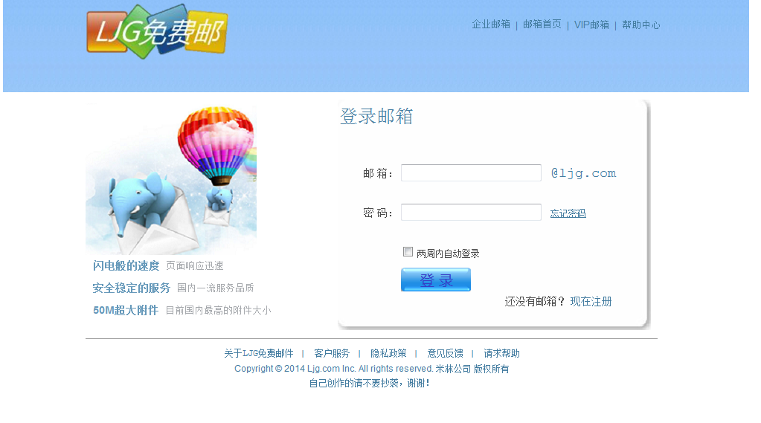
图4-18 系统登录页面
(2) 用户在登录页面中输入自己的账号和密码并点击登录。
(3) 用户提交数据到UserLoginAction类中execute方法。
(4) execute方法调用UserDao的checkUser方法来检测用户信息的有效性。
(5) checkUser方法依据用户名和密码去调用本类中的find方法，find方法根据用户名从数据库中取出User对象，如果没有找到User则返回空对象。
(6) 如果find方法找到了用户User则检测用户密码是否相同，如果相同则用户登录成功(如图4-19所示)，否则不能登录并返回错误信息给index.jsp页面(如图4-20所示)。
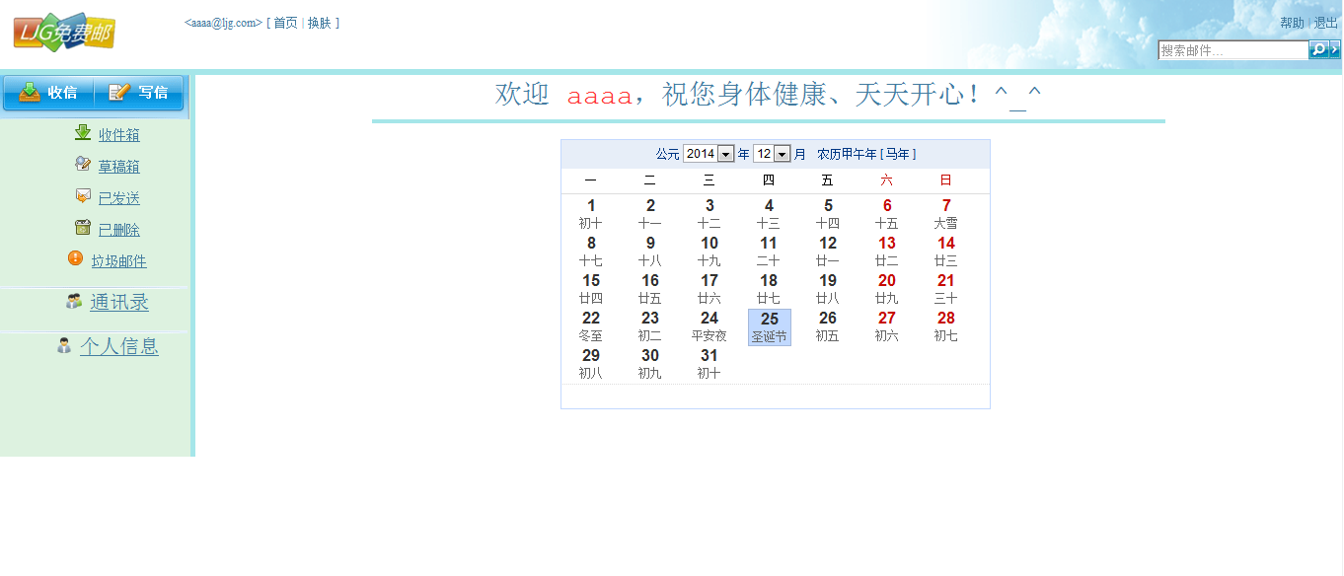
图4-19用户登录成功页面
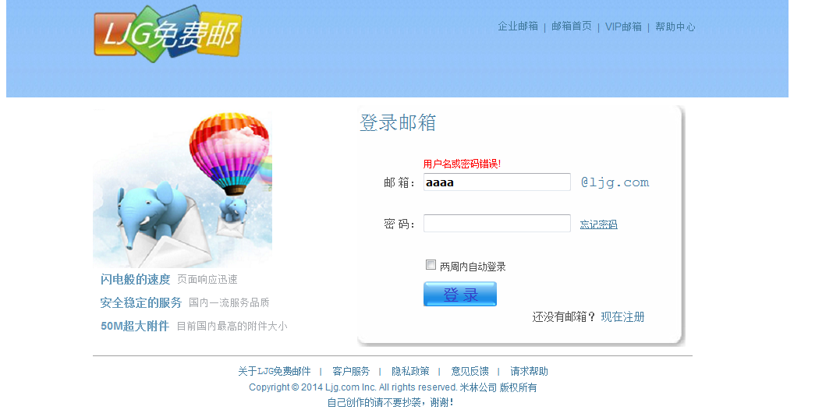

图4-20用户登录失败页面

4.4.2 用户找回密码的实现
用户找回密码的具体的实现如以下步骤：
(1) 用户进入系统登录页面。
(2) 用户点击登录页面的找回密码按钮，页面跳转到密码找回页面界面（如图4-21所示）。
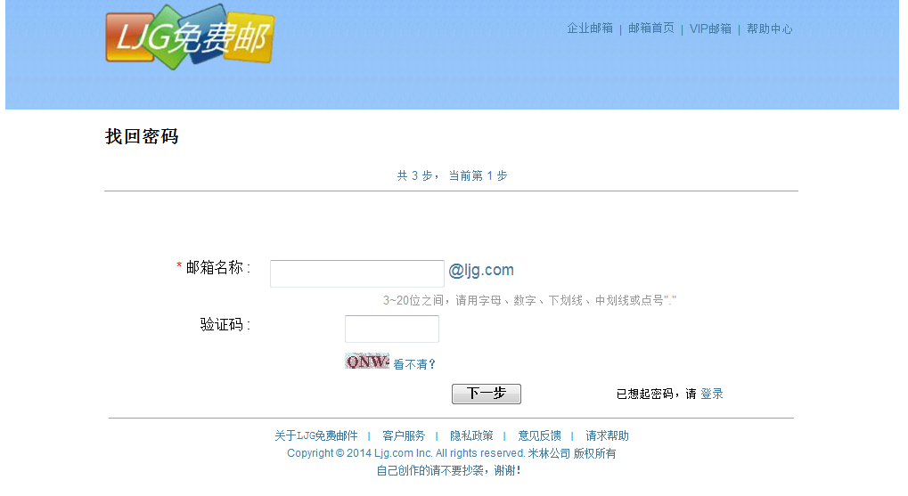
图4-21密码找回第一步页面
(3) 用户在密码找回第一步页面中输入邮箱名称和验证码，并点击下一步。
(4) 用户则根据以前输入的邮箱名称和验证码传递给业务逻辑类，业务逻辑类验证验证码的正确性。
(5) 如果验证码正确则将用户邮箱名称信息传递给数据访问类。
(6) 数据访问类根据用户邮箱名称查找数据库中的用户邮箱名称信息，如果找到用户邮箱名称信息，则返回成功信息。
(7) 业务逻辑类根据数据访问类返回的成功信息跳转到用户找回密码第二步页面（如图4-22所示）。
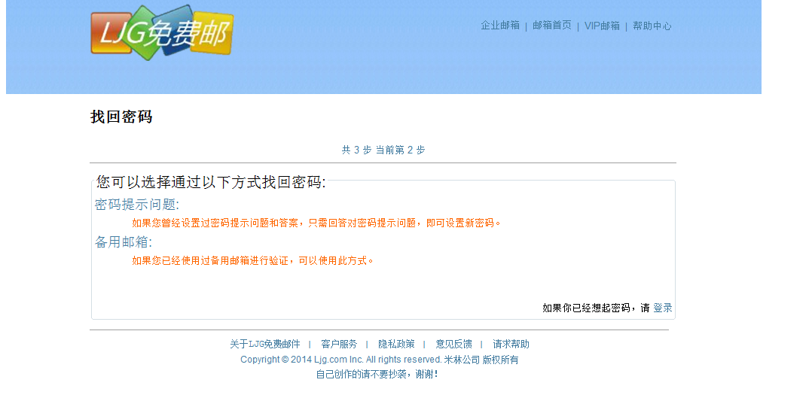
图4-22 密码找回第二步页面
(8) 在密码找回第二步要求用户选择密码找回方式。
- 如果用户选择通过密码提示问题找回密码，则将产生找回密码Action信息类
(10) 密码找回Action信息类后会根据第一步用户找回密码提交的邮箱名称查询用户安全问题。
(11) 查询用户数据访问类返回用户注册时填写的用户安全问题。并将用户安全问题返回给业务逻辑类。
(12) 业务逻辑类根据数据访问类返回的用户安全问题，返回给用户通过安全问题找回密码第三步页面(如图4-23所示)。
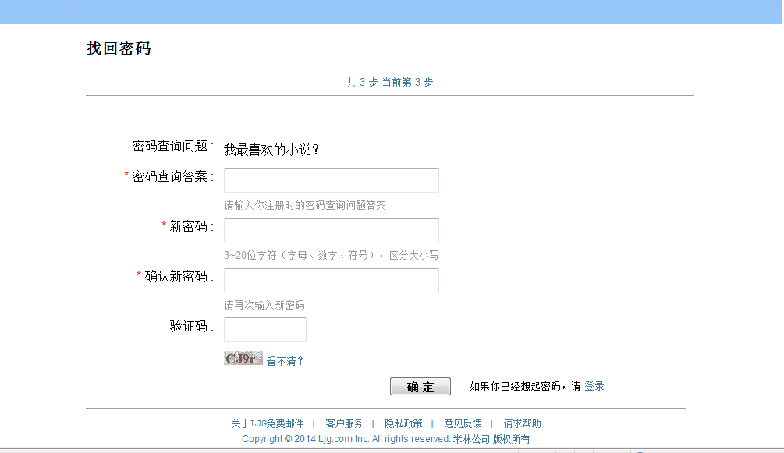
图4-23 通过安全问题找回密码页面
(13) 在安全问题找回密码页面用户需要回答安全问题并输入新的用户密码，然后点击确定。
(14) 将用户提交的安全问题答案和新的密码给业务逻辑类，业务逻辑类将数据传递给数据访问类。
(15) 数据访问类验证用户提交的安全问题答案是否正确。如果正确则将成功信息返回给修改密码成功(user_find_questionSuccess.jsp)页面，密码修改成功页面(如图4-24所示)。
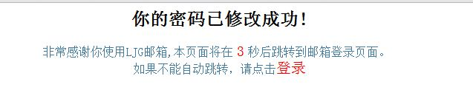

图4-24密码找回成功页面
(16) 如果用户选择安全邮箱找回密码方式，则产生通过邮箱找回密码Action动作。
(17) 通过安全邮箱找回密码，Action动作会将用户提交的用户邮箱名称提交给业务逻辑类。
(18) 业务逻辑类调用FindPasswordByEmailUtils类产生一个随机的六位字符和数字的密码，用户可以根据提供的密码再次进入登录页面。
(19) 业务逻辑类将新产生的密码设置为用户的新密码。并将用户新密码信息提交给数据访问类，同时调用MailBean类的sendMail方法给用户安全邮箱发送一封密码重置邮件。
(20) 数据访问类根据用户新密码信息修改用户的密码，并返回修改成功信息给业务逻辑类。
(21) 返回通过安全邮箱修改密码成功信息给user_find_questionSuccess.
Jsp页面。

4.4.3 用户发送电子邮件的实现
用户发送电子邮件的具体实现如以下步骤：
- 用户登录系统之后进入系统登录成功首页面(如图4-25所示)。

图4-25登陆成功首页面
- 用户在系统登录成功首页面后点击写信按钮，系统将自动进入写信页面，写信页面（如图4-26所示）。

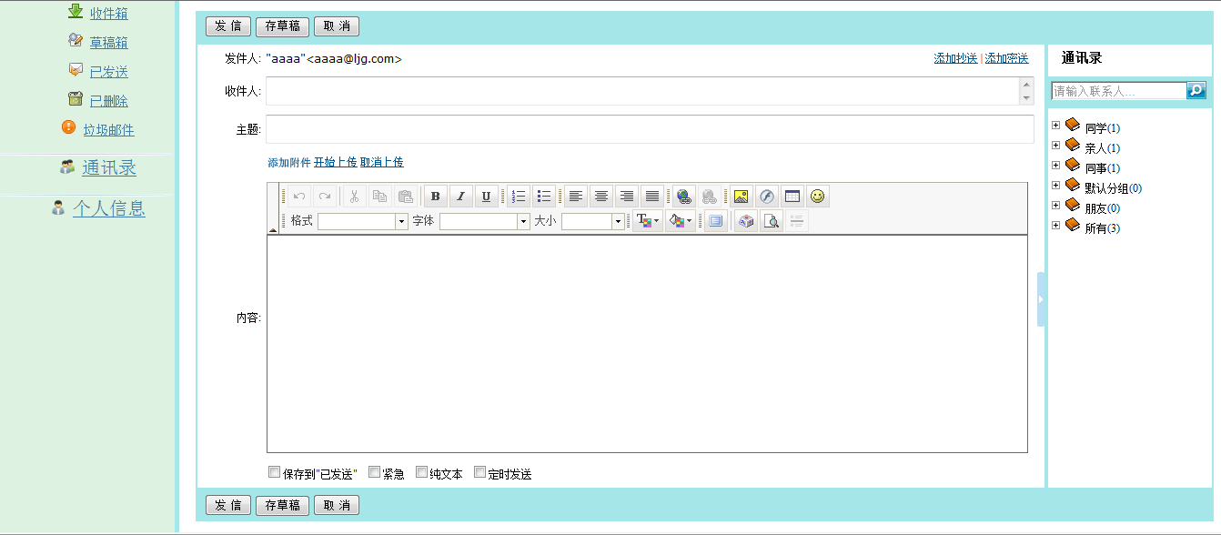

图4-26 写信页面
(3) 在写信页面用户填入要发送的电子邮件信息，用户如果需要上传附件，则可以添加附件但附件的大小有限制，等附件上传完毕之后用户就可以点击发送按钮发送电子邮件了。
(4) 要发送的电子邮件信息将会被封装成一个MailInfoFB对象，将该对象发送给UserSendMailAction类的sendEmail方法。
(5) sendEmail方法会调用SendMail类的sendMail方法。
(6) SendMail类的sendMail方法会调用发送电子邮件的API，然后将电子邮件发送出去并返回电子邮件是否发送成功信息。
(7) UserSendMailAction类中的sendEmail会根据SendMail类的sendMail方法返回值，来判断电子邮件是否发送成功。
(8) 如果电子邮件发送成功用户页面将会跳转到邮件发送成功页面(如图4-27所示)，反之将会跳转到发送失败页面(如图4-28所示)。
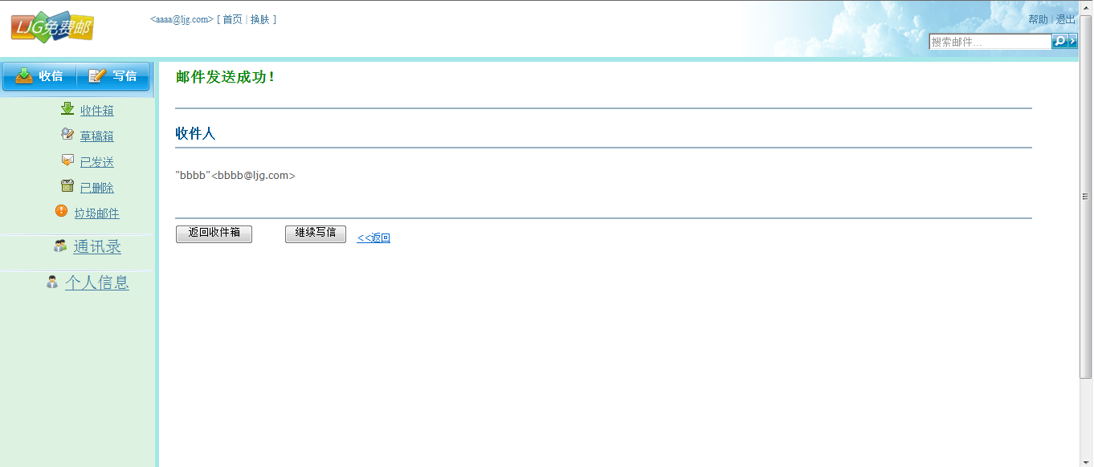
图4-27邮件发送成功页面
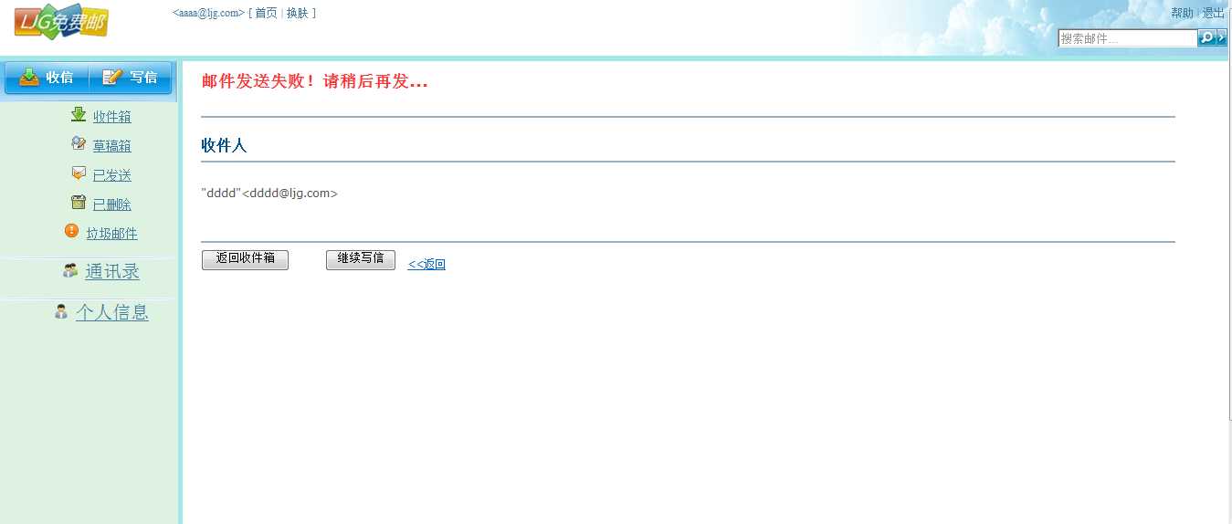
图4-28邮件发送失败页面

4.4.4 用户查看电子邮件的实现
用户查看电子邮件具体实现如以下步骤：
(1) 用户进入登录成功首页面点击收信按钮。
(2) 当用户点击收信按钮之后会触发receive.action动作，该动作会调用UserReceiveMailAction类中的execute方法。
(3) execute方法会执行收取本用户收件夹下的所有电子邮件操作，并返回所有的电子邮件信息列表。
(4) 当用户点击邮件列表中的某一封或多封电子邮件时会触发readMail.action动作，并将用户要查询的具体邮件的Id信息传递给readMail.action。
(5) readMail.action会调用UserReceiveMailAction类中的readMail方法。
(6) readMail方法调用UserReceiveMailService类中的getMailBean方法。
(7) getMailBean方法会执行电子邮件的查询，查询结束后会返回封装好的电子邮件信息。
(8) 最后将封装好的电子邮件信息对象传递给前台user_read_mail.jsp页面，并将结果显示给用户。

4.4.5 用户查看联系人的实现
用户添加联系人具体实现步骤如下：
(1) 用户登录系统并进入登录成功欢迎页面。
(2) 用户点击联系人管理，产生用户添加联系人Action动作。
(3) 业务逻辑层将用户的名称发送到数据访问层。
(4) 数据访问层根据用户名称查询与用户相关的用户联系人信息。
(5) 数据访问层将查询出的联系人封装成一个List并将结果返回给业务逻辑层。
(6) 业务逻辑层将数据访问层查询出的用户联系人信息返回给联系人页面。
(7) 联系人页面(user_list_linkman.jsp)将用户具体的联系人信息返回给用户，联系人具体信息列表页面（如图4-29所示）。
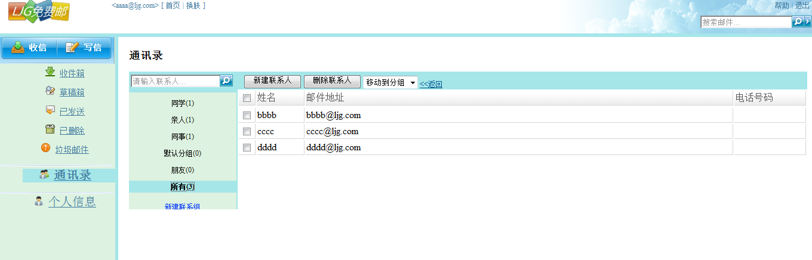
图4-29联系人列表页面

4.4.6 用户添加联系人的实现
用户添加联系人的具体实现步骤如下：
(1) 用户进入通讯录界面并点击添加联系人。
(2) 当用户点击添加联系人的时候将页面定向到添加联系人页面(如图4-30所示)。
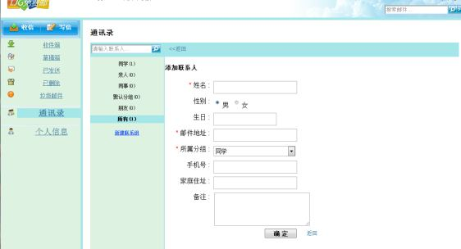

图4-30用户添加联系人页面
(3) 当用户填写完联系人的具体信息并点击确定时，产生添加联系人Action。
(4) 联系人的信息将会被封装成UserInfoFB的FormBean，然后将UserInfoFB信息提交给业务逻辑类。
(5) 业务逻辑类将用户的具体信息传递给数据访问类。
(6) 数据访问类将联系人的具体信息插入到数据库中，并返回成功信息给业务逻辑层。
(7) 业务逻辑类根据数据访问层返回的成功信息，将成功信息返回个成功页面。
(8) 联系人添加成功页面(如图4-31所示)。
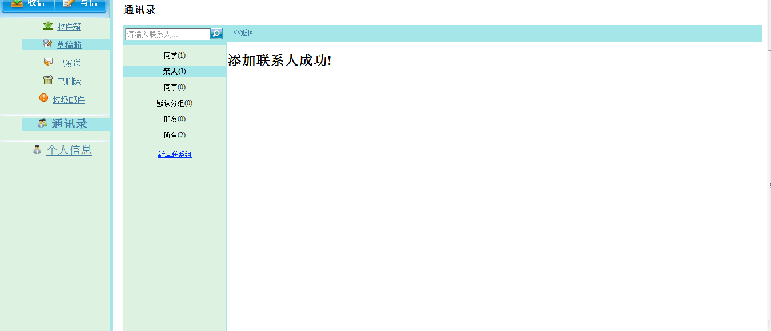

图4-31用户添加联系人成功页面

4.5 小结
本章主要介绍了基于java的电子邮件系统的关键部分的设计与实现过程。在设计和实现的过程中参考了大量的关于如何建立邮件的资料。在设计过程中主要使用了软件工程的详细设计步骤，实现过程中使用了UML建模语言的序列图和协助图，关键部分使用了活动图进行详实的分析。系统主要是通过Struts、Spring、Hibernate的配合使用实现各种复杂的业务逻辑。

5 系统测试
在每一个软件系统的开发过程中，尤其是在进行大型软件系统的开发中，任何一个编程人员都能出现地错误。为了尽可能地发现并改正系统设计中的错误，减少错误造成的损失，保证系统开发的质量，对系统进行充分的测试才能够有效的保证软件质量^{[13]}。

5.1 单元测试
软件系统是由许多单元组装而成的，这些单元可能是一个对象、一个类或者是一个函数。如果要保证软件系统的质量，首先就要保证构成系统的每一个单元质量，要进行充分的单元测试。
单元测试动态技术主要是白盒测试方法，辅之以黑盒测试法。白盒测试主要从程序的内部结构出发设计测试用例，检测程序模块或组件的已实现的功能与定义的功能是否一致及编码中是否存在错误。白盒测试方式有逻辑驱动法和基本路径测试法。
用户登录模块主要是测试用户账号与用户密码在输入、输入不正确、不输入三种情况下系统是否能够正常的工作，在用户输入正确的账号和密码时系统能否正常的登录。根据对以上信息的分析，决定采用黑盒测试技术来测试本模块。
测试模块举例：登录模块测试。
测试目的：验证用户登录信息是或具有有效性，信息输入完整后与条件对比看是或一制才可以登录成功，信息输入不完整或者不输入将不能登录。
测试方法：黑盒测试——等价类划分。
用户登录信息等价类划分（如表5-1所示）。

表5-1 用户登录信息等价类划分
输入 | 合理等价类 | 不合理等价类
登录账号 | - 3-20位字母、数字、下划线、中划线 | - 有非法字符  - 少于3个字符  - 多于20个字符  - 不输入
登录密码 | - 3-20位字母、数字或符号 | - 少于3个字符  - 多于20个字符  - 不输入
根据用户登录信息等价类划分设计出的测试用例（如表5-2所示）。
表5-2 用户登录信息测试用例
测试数据 |  | 期望结果 | 覆盖范围
登录账号 | 登录密码 | 期望结果 | 覆盖范围
aaaa | aaaa | 登录成功 | - ⑥
aaaa@ | aabb | 登录失败 | - ⑦
aa | aabbccddeeffgghhjjkkq | 登录失败 | - ⑧
aabbccddeeffgghhjjkkq | — | 登录失败 | - ⑨
— | aaaa | 登录失败 | - ⑥

5.2 集成测试
集成测试是在单元测试的基础上，将所有系统的模块按照设计要求组装成子系统或者是系统进行测试，集成测试的目标是发现与接口有关的模块之间问题。通过这些问题做一些测试，并得出大量的数据。
集成测试主要以黑盒测试为主，集成测试模式是将软件集成测试的一种策略体现，其重要性是明显的，直接关系到测试的效率、结果等。
本系统采用的集成方法是自下而上的方法，通过这易方法系统集成测试步骤（如图5-1所示）。
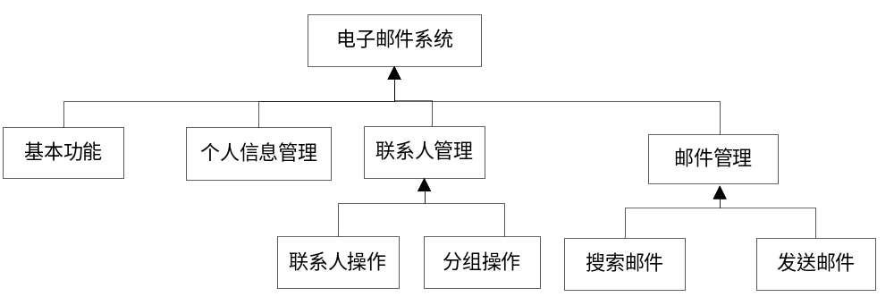
图5-1 整体集成测试示意图
联系人的集成测试主要包括对联系人的添加、删除、修改和查询功能，在集成测试过程中测试步骤主要是先单个测试各个功能模块，然后将各个模块集成到一起进行测试。联系人集成测试的步骤（如图5-2所示）。
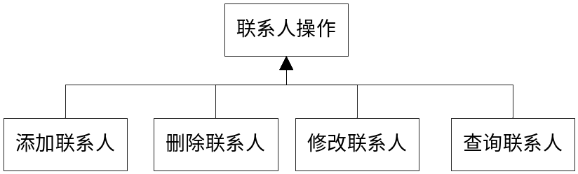
图5-2 联系人集成测试示意图
分组操作的集成测试包括删除联系人分组、修改联系人分组、添加联系人分组。在测试过程中先测试各个功能模块，然后将各个功能模块集成到一起进行功能测试。分组操作集成测试（如图5-3所示）。
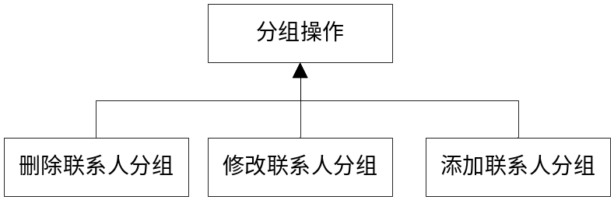
图5-3 分组集成测试示意图
系统的基本功能包括用户登录、用户注册、用户密码找回。在进行集成测试的时候需要先进行系统基本功能的各项测试。测试通过之后将有关用户的登录、注册信息、密码进行集成测试，基本功能集成测试（如图5-4所示）。
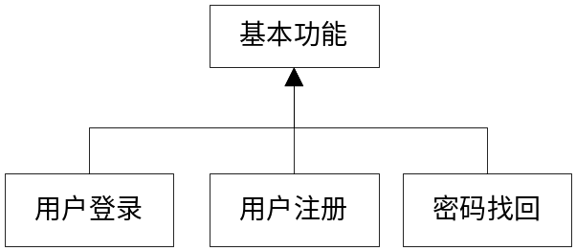

图5-4 基本功能集成测试示意图
个人信息管理主要包括修改个人信息、修改用户登录密码、修改安全问题与答案、修改安全邮箱。在进行系统个人信息管理集成测试时，需要先测试系统要集成的各项功能，个人信息管理集成测试（如图5-5所示）。发送电子邮件集成测试主要是上传附件与发送电子邮件的集成测试，发送邮件集成测试（如图5-6所示）。
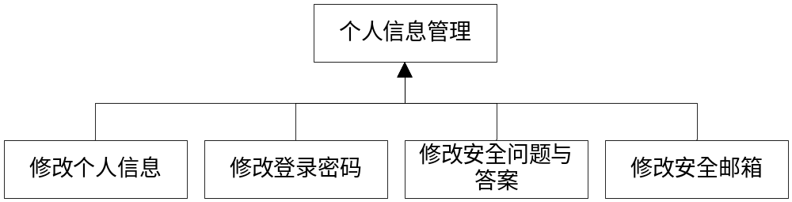
图5-5 联系人信息管理集成测试示意图
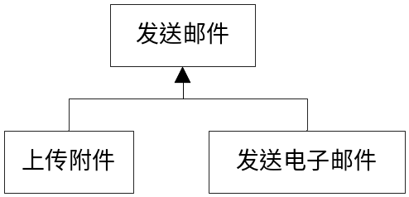
图5-6 发送邮件集成测试示意图
邮件管理功能模块包括查看电子邮件、删除、查询、移动电子邮件，然而删除电子邮件分为彻底删除电子邮件和仅仅在删除后放在邮件夹中两项基本功能，基于java的邮件系统管理集成测试（如图5-7所示）。搜索电子邮件功能可以分为低级和高级两种搜索方式，搜索电子邮件集成测试（如图5-8所示）。
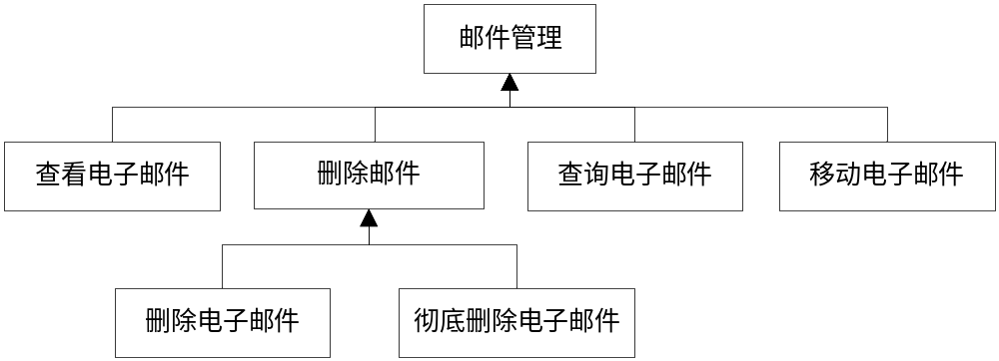
图5-7 邮件管理集成测试示意图
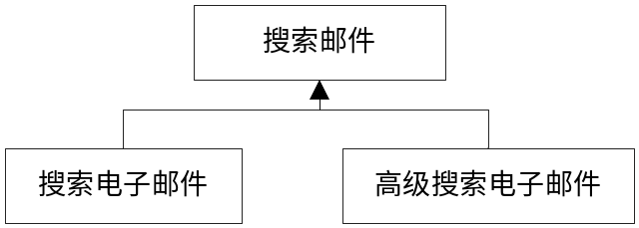
图5-8 搜索邮件集成测试示意图

5.3 系统测试
系统测试是将软件放在整个计算机环境下，包括软硬件平台、某些有关的可支持的软件、数据信息和操作人员等，在实际运行环境下进行一系列的测试，包括压力测试、容量测试和性能测试等。它是将计算机硬件和软件、计算机的配置、网络等其他有关的元素相结合在一起，进行信息系统的各种组装测试和确认测试，其目的是通过与系统的需求分析相比较，发现所开发的系统与用户需求不符或矛盾的地方，从而进一步的得以完善，并在以后的开发中得以应用。
功能测试主要是根据产品的规格说明书，来检测被测试的系统是否满足各个方面功能的使用要求，对于功能测试，针对不同的应用系统，其测试内容的差异很大，但都可以归为界面、数据、操作、逻辑、接口等几个方面。
本系统的具体功能与用户的需求说明基本一致，能够满足用户对于系统功能的需求。本系统在满足用户基本功能需求的基础之上又增加了新的功能，如附件的批量上传等。
压力测试：压力测试也称为强度测试、负载测试，是在一种需要反常数量（如长时间的峰值）、频率不稳定或资源的缺乏方式下执行可重复的负载测试，以检查系统对异常情况的抵抗能力，找出性能瓶颈。
对该系统进行压力测试如下：
(1) 本系统测试机配置 CPU AMD 5200双核2GHz，内存4.00GB，64位的Windows7操作系统。
(2) 系统测试时同时运行的软件，JDK、Tomcat服务器、James邮件服务器、MySQL数据库、Edinets。
由于计算机配置偏低而且同时需要运行多个大型软件等因素，导致最终系统的压力测试结果基本维持在80-100多人同时在线使用该系统，但这只是模拟测试。在真实的情况下一般一台服务器只提供一项服务，只有这样才可以满足大量的用户同时在线操作。
性能测试：验证系统是否可以达到用户提出的各种性能指标需求，发现系统中可能存在的性能漏洞，针对后期维护和运行做出对策，只有这样才可以起到优化系统的目的，达到最好的状态。
对该系统进行性能测试如下：
(1) 系统的响应能力：在负载压力情况下，该系统的响应时间可以满足管理员的需求，但在过多的负载压力下，系统的响应时间或许会影响用户的需求。
(2) 系统的吞吐率：该应用系统在单位时间内能完成规定的交易量。
(3) 系统的负载能力：对管理员而言，在该系统正常的响应时间中，系统在最大的客户端的数量方面足以满足需求，对用户而言，在系统不会崩盘的情况下，完全可以正常的操作。

6 结束语
电子邮件系统是一个基于Struts2、Spring与Hibernate的系统。在构思上，该电子邮件系统符合毕业设计的基本功能和设计要求。在技术上，使用SSH技术，做该邮件系统采用当今流行的Apache James邮件服务器，这一邮件服务器不管是在构思或是技术上都容易被人们接受。该系统使人们的生活、工作、沟通更方便，本论文主要解决了以下几个问题：
(1)通过对本系统的设计和实现，深入地研究了james邮件服务和SSH框架技术，增进了我对大学四年所学知识的深入理解与运用。
(2)通过对当今各方面情况的综合分析，确定了该系统的实现在技术上和经济上都是可行的。
(3)通过对电子邮件系统需求的分析，确定了电子邮件系统的体系结构和功能模块，真对这些问题做出了一些解决方案。
该系统的优点：基于java的电子邮件系统是一个使用方便、界面简洁、操作容易的邮件系统，该系统具有良好的输入、浏览、更新及查询功能。基于James邮件服务器而开发的本系统对于系统的安全性、功能完整性都有一定的控制，只有这样才能使电子邮件系统能够正常安全的运行。
在设计中，利用MySQL数据库及JavaMail技术解决了电子邮件存储和操作的问题，该系统使用James邮件服务器作为邮件服务器使得在开发电子邮件收发模块时不需要考虑太多的邮件收发底层问题。
在数据库的设计中有效运用第三范式对数据库进行关系模型的建立和逻辑结构的构建。虽然该系统也存在或多或少的缺陷，但是要真正的运用于实际，还是要进一步的需要改进的。基于java的电子邮件系统在进行系统分析和设计时，由于受时间、技术、环境及复杂度的限制，功能实现上比较简单，灵活性、实用性不高。
通过对电子邮件系统的整体设计与开发，使我在数据库设计、数据库使用、系统功能分析、编写代码等多方面有了很高的提高。

致 谢
四年的大学生活转眼间就快要过去了，心里依然记得刚踏入郑州大学工学院时的情景。在学校学习和生活期间，我不仅熟练掌握了专业的文化课知识，还在做人做事方面受到了老师的肯定和鼓励。首先，衷心的感谢导师王兆成老师；他为人热情、工作认真负责、生活随和有激情，在如何写出优秀的论文方面王老师总是严格要求我，从选题、定题开始，一直到最后论文的反复修改都给予很大的帮助。
感谢在大学四年间每一位传授给我知识的老师们，是他们无私奉献的传授让我得以学识渊博，同时还要感谢郑州大学工学院的各位领导的关心和帮助使我在大学四年的时光里过的很快乐。在此我还要向我的辅导员顿华华、刘璐璐、王海亮老师致于崇高的敬意和衷心的感谢，感谢他们四年来对我的关怀和照顾，在他们的带领下使我大学四年充满了乐趣与温馨。
感谢我的同学们在做毕业设计期间对我的帮助，每次遇到难题，我们都一起讨论，如在论文的设计、代码编写、测试中，感谢他们给予我的关心和帮助！
此外，我还要真心的感谢曾经关心和帮助过我的朋友们。你们是我一生的相伴，有了你们的陪伴，在困难面前我才不害怕。未来的人生路上我会一直珍惜我们的友情，最后我最想感谢的是我的家人，是他们无私的陪伴和对我严厉的教育和爱护，我才能在社会中得以生存，我相信在你们的指引下我的人生会越来越精彩，谢谢您们！

参考文献
[1]Lan Sommerville. Software Engineering.Addison-Wesley. Six Edition.
[2]孙卫琴.精通Struts.基于MVC的.java.web设计与开发.人民邮电出版社.
[3]戎伟.精通Struts——Java流行服务器、框架及工具整合应用.人民邮电出版社.
[4] Sasba Pacbev.深入理解MySQL核心技术.中国电力出版社.
[5]刘中兵．精通Tomcat．清华大学出版社．
[6] 东箭工作室.电子邮件完全手册.清华大学出版社.
[7]张玮.jQuery基础教程 .人民邮件出版社.
[8]张孝祥. Java邮件开发详解.电子工业出版社.
[9]齐治昌等．软件工程(第二版)[M]．高等教育出版社.
[10]郑明辉．基于UML的需求分析过程研究[J]．微机发展 .
[11](美)Martin Fowler著,金芝高译.标准对象建模语言简明指南.清华大学出版社.
[12](美)佩(Patton,R.)著,张小松译.软件测试.机械工业出版社.
[13] 陈汶滨．软件测试技术基础．清华大学出版社.

